计算机学院科研团队情况介绍表
团队名称 |  | 系统结构实验室 |  |  |  | 团队负责人 |  |  | 陈文智
联 系 人 |  | 陈文智 |  | Email | chenwz@zju.edu.cn |  | 电话 |  | 13600512233
主要情况介绍：
实验室网址：http://arc.zju.edu.cn
浙江大学计算机系统结构实验室（ZJU ArcLab）拥有一支富有激情、强战斗力的科研团队。一直以来坚持前沿技术研究、国内外合作、产学研创新，成果丰富。曾承担国家级科研项目近20项，发表学术论文100多篇，获得国家发明专利20多项，获得软件著作权20多项，主编国家级规划教材或重点教材近10部，获得浙江省科技进步奖2项。
实验室主要研究方向为：计算机体系结构、虚拟化、云平台、嵌入式系统和信息安全等，其中：
计算机体系结构方向专注于新器件存储体系结构、众核下Cache一致性和立足自主研发的处理器/操作系统/编译器等课题研究；
虚拟化方向专注于聚合虚拟化、桌面虚拟化、IO虚拟化和移动虚拟化技术等课题研究；
云平台方向专注于虚拟化集群管理、高可用性管理、分布式动态资源调度、虚拟机在线迁移、操作系统实时调度等课题研究；
嵌入式系统方向专注于新材料新器件新架构的应用研究，并在医疗仪器、汽车电子、移动设备等工程应用上有越来越多的产学研成果积累；
信息安全专注于网络和系统安全、分布式系统安全、移动终端隐私保护和社交网络安全等课题研究。

团队主要成员
姓名 | 职称 |  | 研究方向 |  |  |  |  | 联系方式
陈文智 | 教授、博导 |  | 体系结构、云计算、操作系统、嵌入式系统、网络空间安全 |  |  |  |  | chenwz@zju.edu.cn
项 阳 | 教授、博导 |  | 合作教授（澳大利亚），海鸥计划引进人才。网络和系统安全、分布式系统安全 |  |  |  |  | yang.xiang@deakin.edu.au
施青松 | 副教授、硕导 |  | 计算机体系结构、嵌入式系统 |  |  |  |  | zjsqs@zju.edu.cn
王总辉 | 高工、硕导 |  | 体系结构、嵌入式系统、云计算、智慧交通 |  |  |  |  | zhwang@zju.edu.cn
学生 | 实验室有博士生、硕士生、优秀本科生30多人 |  |  |  |  |  |  | http://arc.zju.edu.cn
承担的主要项目：
国家自然基金、“核高基”重大专项、“新一代宽带无线移动通信网”重大专项，863重大软件、973子项目、国防重点基金、国防基础研究、浙江省科技重点等各类纵向项目20多项，以及世界顶级IT企业联合开发的产学研项目20多项。下图为本实验室的主要研究内容，详情请参见http://arc.zju.edu.cn。
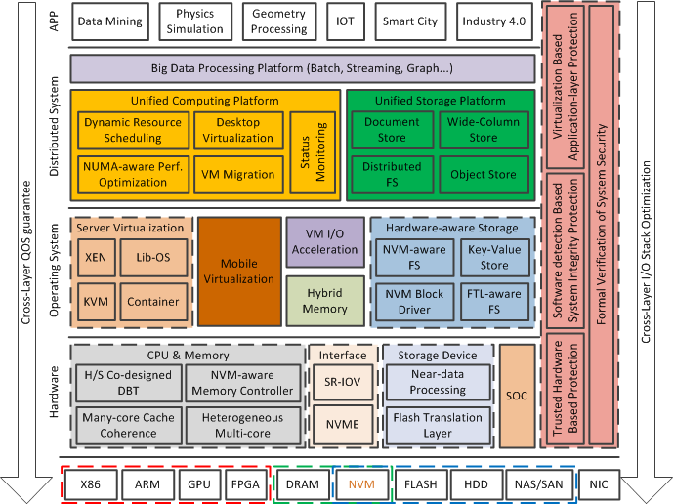
主要研究成果：
- 在嵌入式系统方面，设计了构件化的精确控制实时微内核，实现强实时、可重构等功能，应用于各类手持终端、智能仪表等嵌入式产品。
- 在计算机系统结构方面，设计了基于FPGA的灵巧型片上系统，实现指令级流水线、多级缓存、快速交换总线、输入输出设备等功能；设计了基于FPGA的异构体系二进制转换系统，实现x86程序到类MIPS及类ARM架构的软硬件结合动态翻译。
- 在云计算系统方面，设计了轻量型虚拟监控器、虚拟集群动态资源调度和管理系统、大规模虚拟环境HA系统等，构建了云计算基础软件平台。
- 在虚拟化方面，设计了Android设备的轻量级虚拟化、桌面虚拟化系统。实现flash重定向、DX重定向、数据压缩、远程通信、Android内核重建、APP应用开发等功能。
- 在信息安全方面，开发了主动防御系统，具备漏洞发现、网络攻防预警等特点，广泛应用于工业控制安全、大规模分布式网络等领域。

